麦類の赤かび病について

１ 赤かび病菌の産生するかび毒
デオキシニレバノール（DON）やニバレノール（NIV）は、小麦、大麦など麦類の赤かび病の病原菌であるフザリウムが産生するかび毒である。
人に対する急性毒性として下痢、嘔吐等の中毒症状を引き起こすことが知られている。

２ 麦類赤かび病による等級格下げ
DON、NIVは加工や調理過程においても完全に除去することは難しいため、生産段階において、その汚染を防止することが重要である。
農産物規格規定で、赤かび病被害粒率が０．０％を超える麦類は規格外となる。

３ 赤かび病の防除時期
・ 赤かび病は開花期に最も感染しやすいため、防除は開花始めとその７～10日後の２回防除を行う。開花始めは、小麦では出穂から約７日後、大麦では出穂から約３日後。但し、二条大麦は葯殻抽出期とその７～10日後の２回防除を行う。
・ 気温により出穂状況が前後するため、ほ場をこまめに巡回し、確認する。
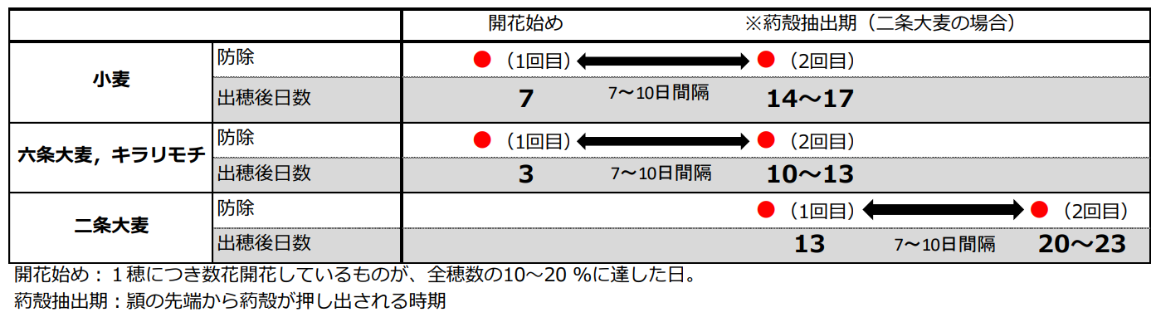

４ その他詳細
（1）国立研究開発法人 農業・食品産業技術総合研究機構
「麦類のかび毒汚染低減のための生産工程管理マニュアル(改訂版)」
（https://www.naro.go.jp/publicity_report/publication/files/mugi_kabidoku_v2_man.pdf）
（2）農林水産省ホームページ「食品のかび毒に関する情報：麦の生産に携わる方へ」
（https://www.maff.go.jp/j/syouan/seisaku/risk_analysis/priority/kabidoku/index.html#mugi）
・麦類のデオキシニバレノール・ニバレノール汚染低減のための指針（本文）（PDF：185K）（https://www.maff.go.jp/j/syouan/seisaku/risk_analysis/priority/kabidoku/pdf/sisin_0812.pdf）
・指針活用のための技術情報（PDF：1,597KB）（平成28年6月一部改定）
（https://www.maff.go.jp/j/syouan/seisaku/risk_analysis/priority/kabidoku/pdf/gijutsu_joho.pdf）

